Non lasciarci, cara Birgitt!
di Luigi Scialanca
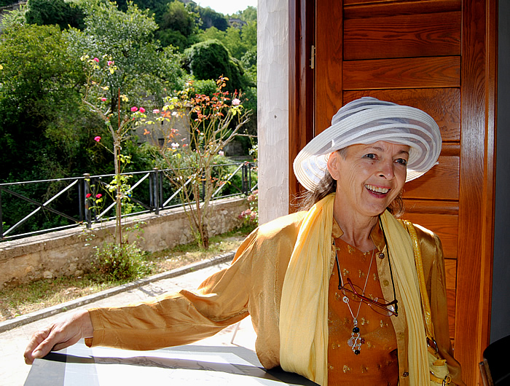
Veramente non appartengo a nessun Paese, salvo ad Anticoli per i lunghi anni di vita vissuta qui.
(Birgitt Shola Starp, Vite intrecciate di artisti in Anticoli Corrado, in Aequa, 34, luglio 2008)

Premessa
Non ho detto a Birgitt che avrei scritto questo articolo. Dovevo farlo, lo so,
e le chiedo scusa per non averlo fatto, ma temevo che lei, generosa e schiva com’è,
mi negasse il suo consenso. Sia chiaro, quindi, che ogni eventuale inesattezza o superficialità
delle righe che seguono sono da attribuirsi a chi le ha scritte. E ogni pregio, invece, a chi le ha ispirate.

La sera del 1° ottobre ho ricevuto da Birgitt questo messaggio: Ciao, cari amici! Per finita locazione chiudo il mio spazio espositivo/studio in via Roma 42, Anticoli Corrado. Fino al 14 ottobre vorrei cedere tutti i miei lavori, a offerta libera, al miglior offerente, invece di impacchettare tutto! Vi aspetto entro il 14 ottobre per dare nuova dimora alle mie opere! Baci, Birgitt.
Quel mattino avevo incontrato Birgitt in piazza delle Ville, dove mi aveva annunciato la sua intenzione di lasciare Anticoli e, prima di partire, di far dono alla Scuola di un suo bellissimo quadro.
Ci ho pensato sù tutta il giorno, poi mi son detto: è mai possibile che gli Anticolani lascino andar via una donna e un’artista come Birgitt senza cercare di trattenerla?... Per essere più preciso: è mai possibile che noi Anticolani (scusate se mi ci metto anch’io pur sapendo che c’è chi non lo tollera, ma è più forte di me) perdiamo una donna e un’artista come Birgitt senza dirle quanto ne siamo dispiaciuti? Senza dirle che il paese, dopo la sua partenza, non ci sembrerà, anzi: non sarà più lo stesso, e senza fare almeno un tentativo, ripeto, per indurla a cambiare idea? Non tanto per sé, quanto per noi?
Raccontando il suo primo arrivo ad Anticoli Corrado nel 1972, Birgitt, tra l’altro, ha scritto: Spronata a un’esplorazione dal vivo dal clima internazionale di arte e cultura da nomadi che trapelava nei racconti di Manfred Dietrich, accettai il suo invito a visitare Anticoli. Cercavo, infatti, un luogo per me che non rientrasse negli stereotipi e nelle regole fatte per distogliere le persone dalla vita vera: la Vita che già esiste, con le regole sue intrinseche, con le sue lezioni, i suoi rischi. I racconti di Manfred mi davano la sensazione che forse quel luogo esisteva davvero.
Conobbi così l’inglese Eric Hebborn e il suo compagno filippino Edgar Alegre [...]; conobbi Anticoli, la sua piazza con la fontana di Arturo Martini, il bar con Antonietta e Ciccu; conobbi Catena e la moglie Augusta; conobbi Schizzo e Latina nel loro ristorante; conobbi lo scultore anticolano Carlo Toppi, che mi parlò in tedesco svizzero, e il pittore spagnolo Mariano Villalta Lapayez, con cui non potei parlare in nessuna lingua che allora conoscessi. E m’incantai sulla piazza, da sola, a contemplare la presenza della Vita Vera che cercavo e che né in Danimarca né in Germania mi aveva incontrato, salvo in certi libri.
Sarà Birgitt, se ne sentirà il desiderio, a completare il suo bell’articolo per Aequa del luglio 2008 con l’interessantissimo, gioioso e insieme drammatico racconto di tutto il suo rapporto con Anticoli Corrado. A me, per sentire ed esprimere dolore per la sua partenza, son già sufficienti le poche (ma grandi) parole che ho citato, le poche (ma grandi) opere di Birgitt che ho avuto il privilegio di ammirare, le poche (ma grandi) cose che so di lei e il poco (ma straordinario) che mi sembra di averne capito.
Birgitt non è “solo” l’ultima testimone dall’interno di una stagione anticolana ― come definirla? il post-Sessantotto artistico ed esistenziale anticolano? ― che dovrebbe essere indagata, documentata, narrata e spiegata con immenso affetto e intelligenza (come, del resto, l’intera storia di Anticoli dell’ultimo secolo e mezzo che ha reso il nostro paese così particolare umanamente e culturalmente). Birgitt è anche una donna e un’artista che ― a differenza dei suoi compagni di allora e forse, in parte, nonostante essi ― è riuscita a superare quella stagione, a crescere, a evolversi, a realizzarsi ulteriormente sia dal punto di vista umano che come artista. E lo ha fatto qui, ad Anticoli Corrado, e ad Anticoli ha offerto e continua a offrire i frutti della sua storia straordinaria. Come la meravigliosa Danza delle anime gemelle, che dal 2006 rammenta ogni giorno alle Istituzioni anticolane l’esistenza e la supremazia degli affetti umani. Come le bellissime opere con cui ha partecipato, poche settimane fa, alla mostra collettiva Sette Percorsi in Bianco e Nero. Come, soprattutto, il suo esempio di instancabile ricercatrice di Vita Vera.
Davvero lasceremo che Birgitt vada via così, senza che il suo paese provi a dissuaderla? O a darle, almeno, l’occasione di spiegarci che ciò che pare un abbandono e una perdita sarà invece, per lei, il necessario punto di partenza di nuove, splendide realizzazioni? E per noi, come spesso accade dopo una separazione, un’opportunità di riuscire finalmente ad apprezzarla come ha sempre meritato e merita?
Narra Platone che 24 secoli fa, nel febbraio del 399 a. C., Socrate, sottoposto al più ingiusto dei processi da quegli Ateniesi che tanto gli dovevano, domandò di essere “punito” così: Quale pena merito di patire io? Un premio, o cittadini di Atene, se mi si deve assegnare quello che merito in verità. E quale premio si addice a un uomo che è povero e benefattore vostro, e solo prega d’aver agio e tempo per la vostra istruzione? Non c’è premio che meglio si addica, o Ateniesi, se non che tale uomo sia nutrito nel Pritanèo; ben più che non si addica a quello che con cavallo e biga o quadriga ha riportato vittoria nei giochi Olimpici. Poiché costui fa che voi sembriate felici, e io che lo siate; e quello non ha bisogno gli si dia da vivere, e io ne ho bisogno. Se dunque io debbo chiedere quello che mi spetta, questo io chiedo: di essere nutrito nel Pritanèo. (Platone, Apologia di Socrate, a cura di Manara Valgimigli, Bari, Laterza, 1966, p. 103).
Anticoli Corrado non ha, come l’antica Atene ― due millenni e mezzo prima che l’Atene di oggi fosse depredata dall’Europa delle tirannie finanziarie, delle destre e delle finte sinistre ― un Pritanèo dove mantenere, a spese della città, i grandi concittadini benemeriti, i condottieri e i vincitori delle Olimpiadi. Dovrebbe averlo, secondo me. E un giorno, se verranno donne e uomini migliori di noi, confido che lo avrà. Intanto ha però un Museo, che potrebbe allestire, per la grande anticolana Birgitt Shola Starp, un degno saluto che sarebbe anche la cornice più bella per pregarla tutti insieme di cambiare idea. E magari per chiederle di voler generosamente accettare, da ognuno dei suoi mille concittadini, un piccolo riconoscimento periodico, vita natural durante, di tutto quello che ha fatto per Anticoli Corrado.
Concedetemi di essere il primo: non lasciarci, cara Birgitt!

(Anticoli Corrado, 2 ottobre 2014)

